**本科毕业上传论文操作流程**

**（一）上传论文**

**提示：**若已自行完成论文，可直接点击“论文上传审核”，如果需要论文排版可点击“论文智能排版功能”。

**1、论文上传审核**

**（1）**点击“论文上传”，填写论文题目，并上传论文原文即可（开题报告可根据学校要求下载填写及上传），点击“下一步”，预览论文效果，检查确认无误点击“确认提交”即可进入论文查重环节。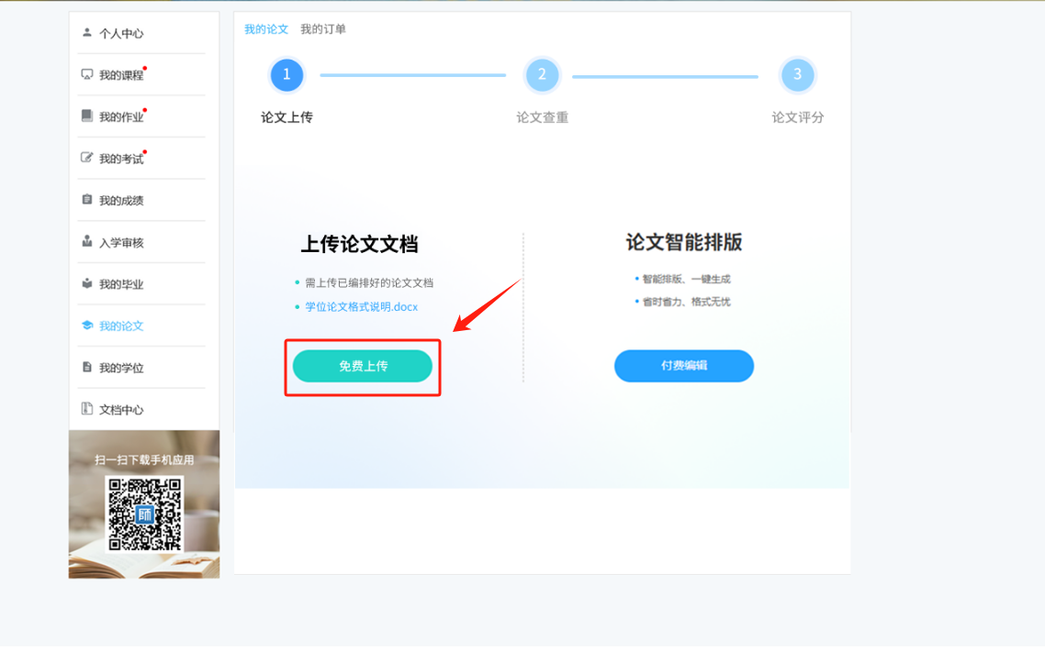

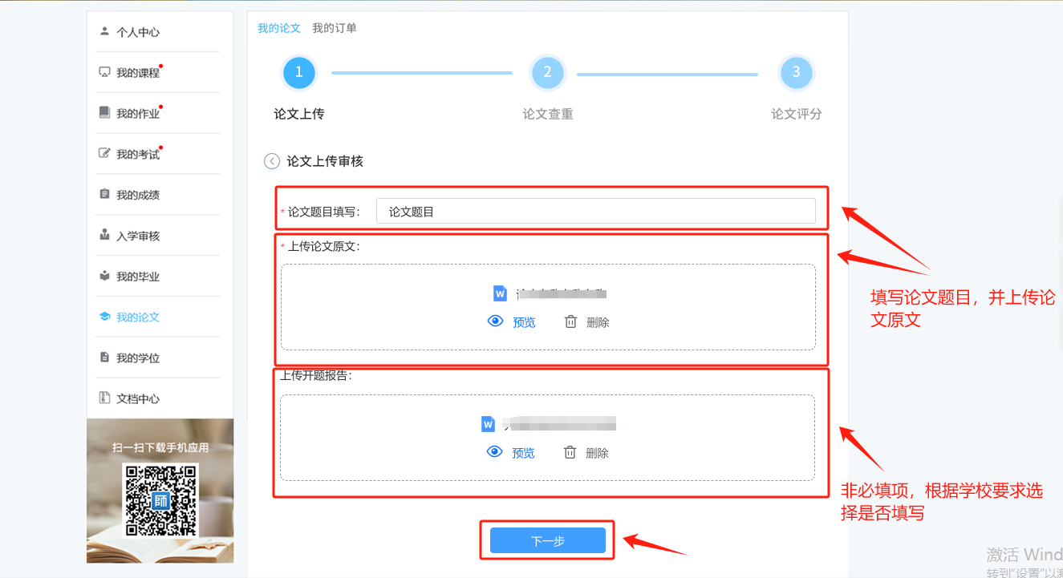

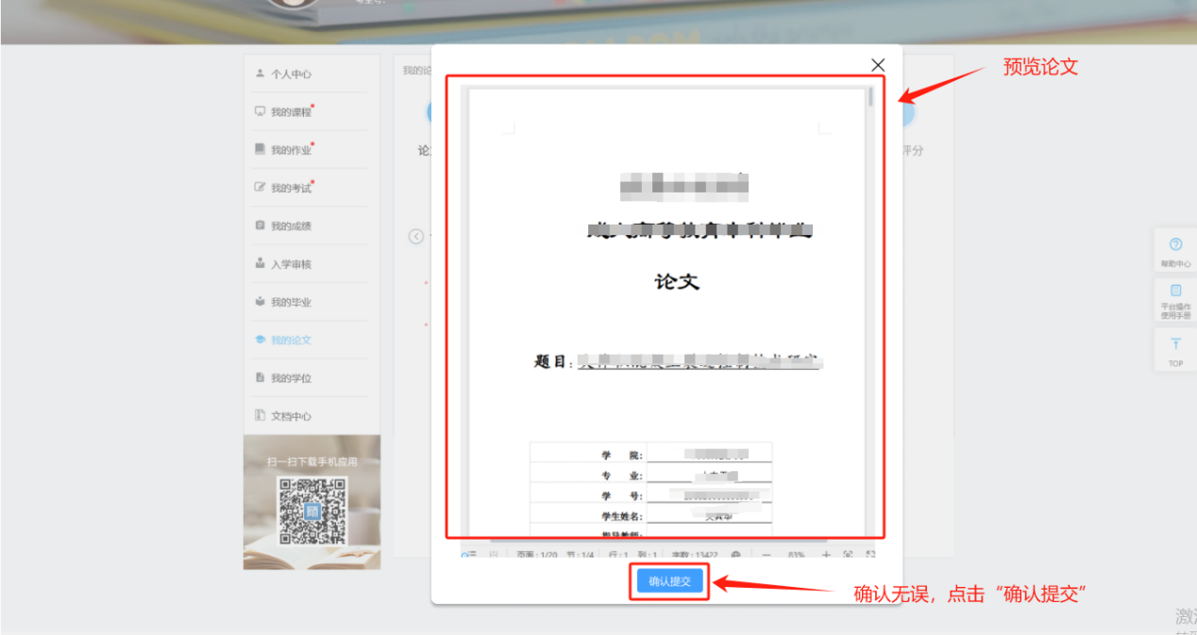

**2、智能排版付费编辑**

“智能排版”→“付费编辑”（功能详情见平台说明）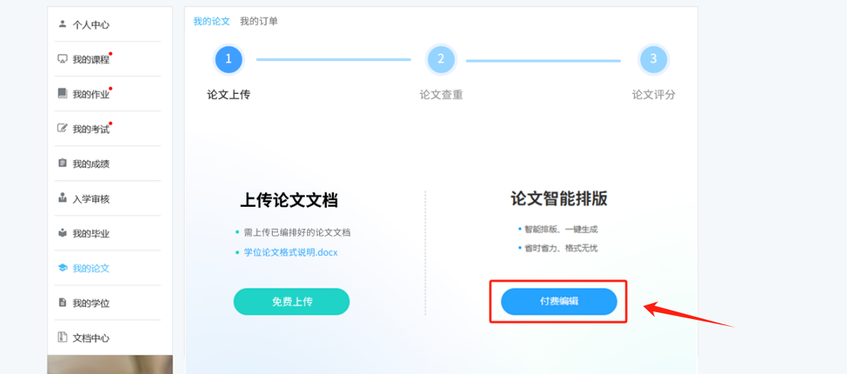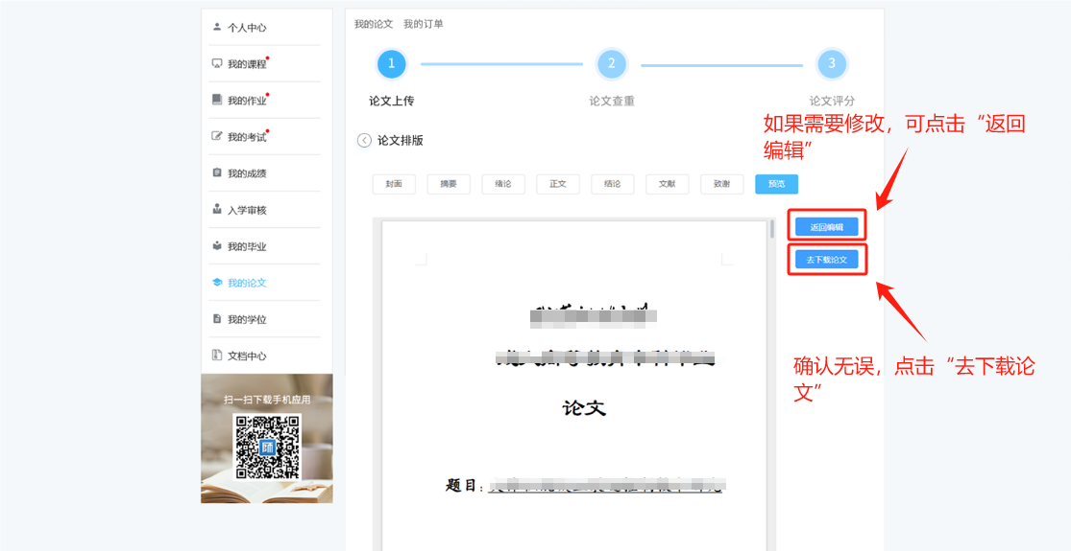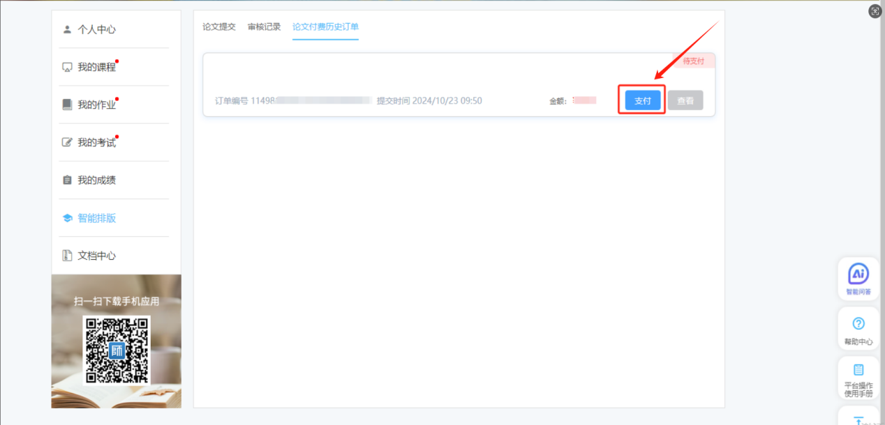

点击“论文上传”，开题报告根据学校要求选择是否填写，确认无误点击“确认提交”进入论文查重环节。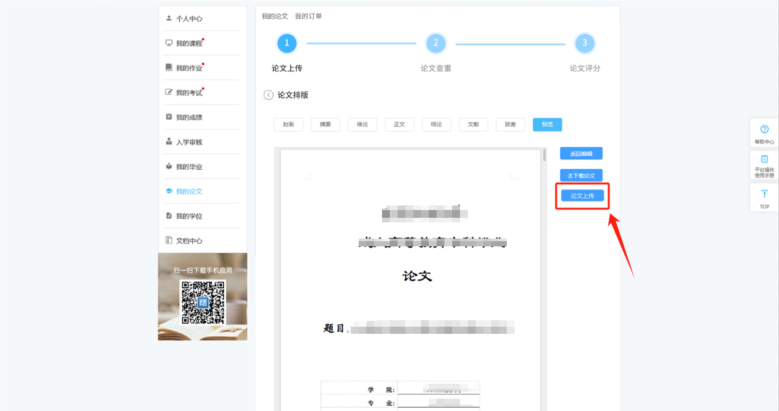

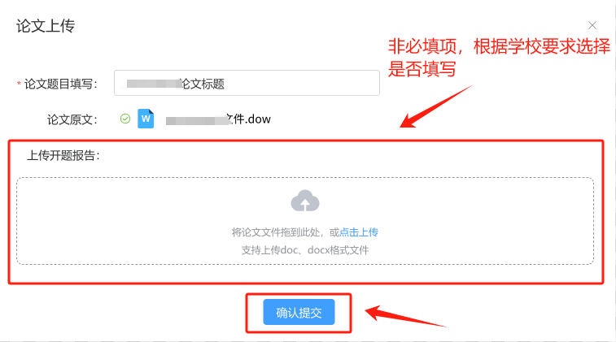

1. **论文查重**

**提示：**若已在维普、知网、万方等平台查重且获取查重报告，可直接点击“上传查重报告”进行上传；若需查重，可使用平台“深度查重”功能获取查重报告，首次免费，第二次起30元/次。

**1、上传查重报告**

点击“上传查重报告”，填写查重率并上传报告，点击“提交评分”进入论文评分环节。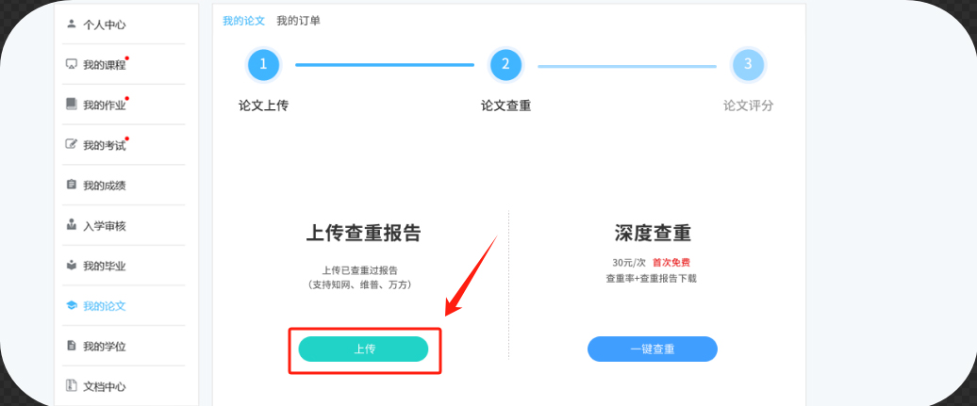

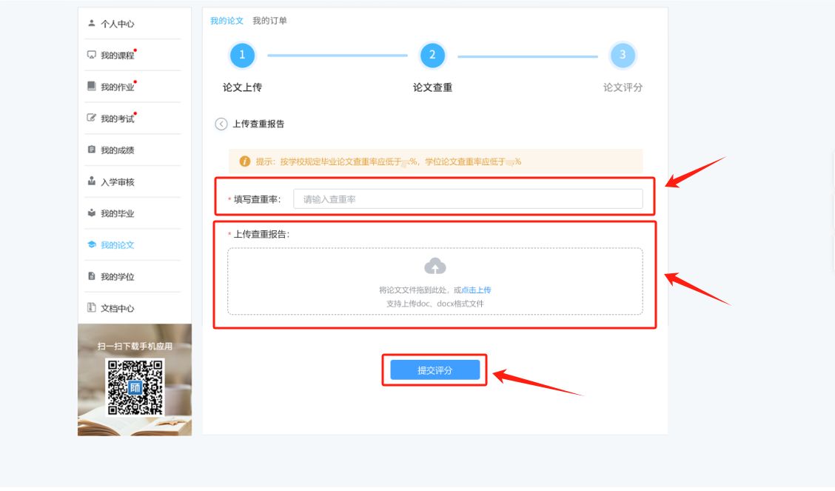

**2、深度查重**

进入论文查重界面，点击“一键查重”可在平台上进行付费查重，（首次免费，后续30元/次），查重后可将查重报告下载下来。

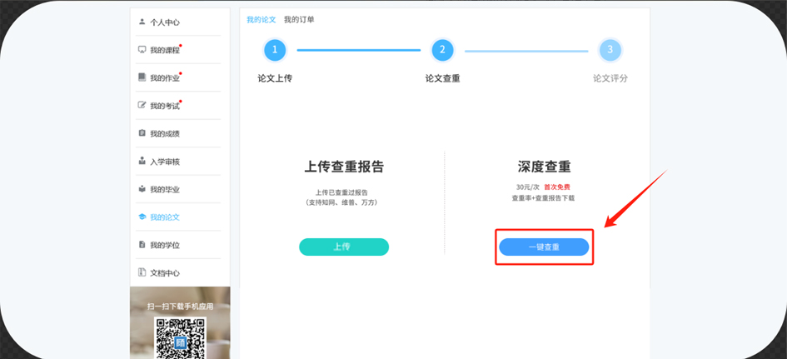

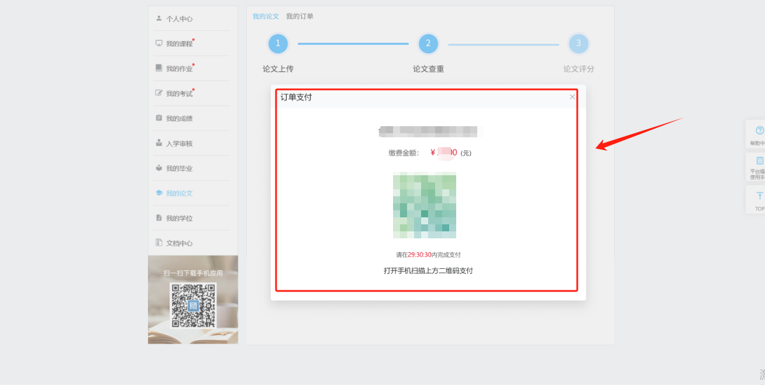

如果查重率没有合格，可点击“返回编辑”，修改论文后重新进行查重。

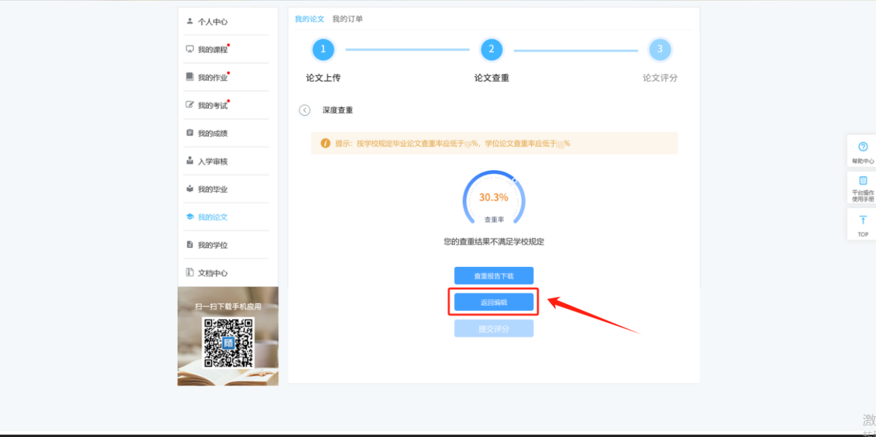

查重通过点击“提交评分”即可。

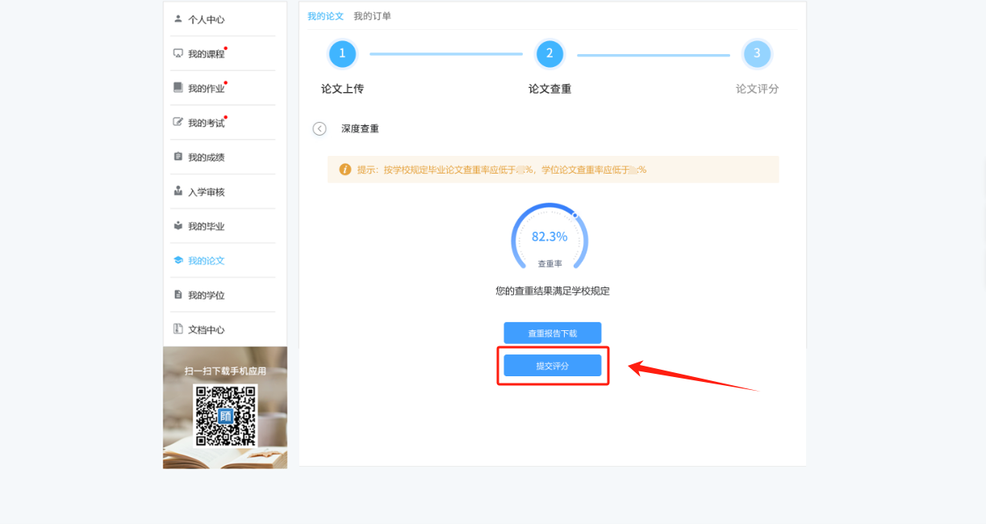

**（三）提交审核，等待评分**

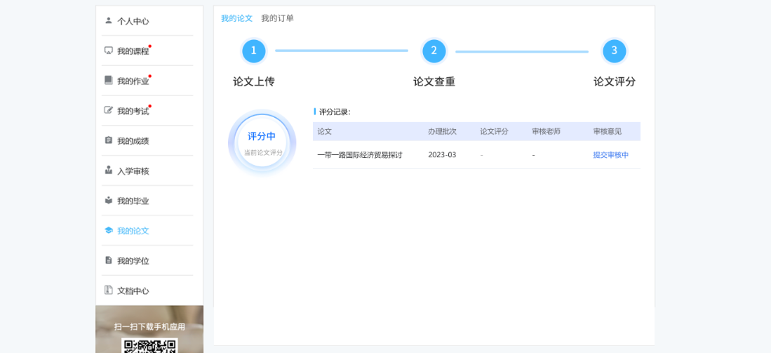

若审核未通过，点击“查看详情”可看到审核意见，点击“返回编辑”对论文重新修改再查重上传。

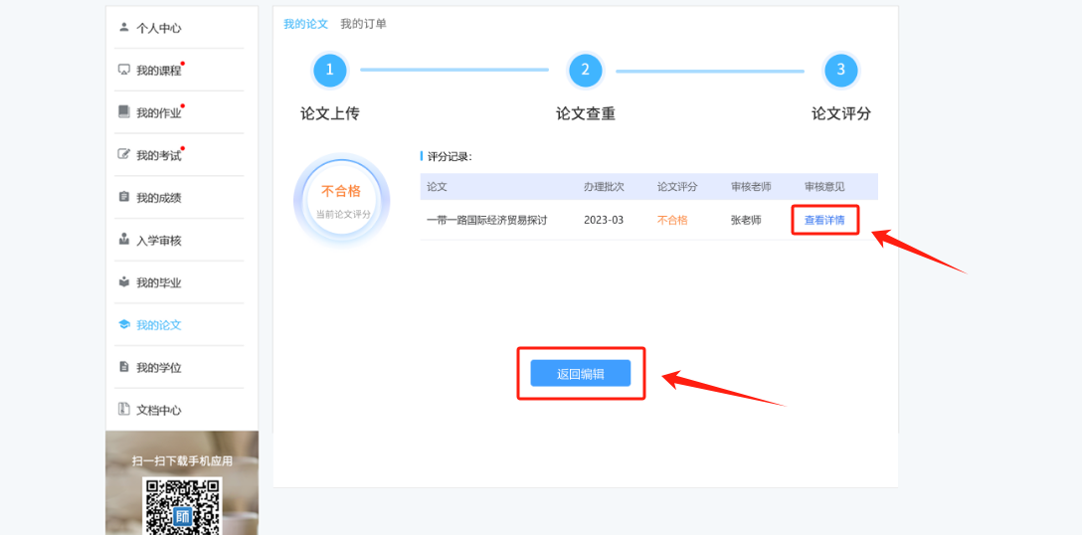

**咨询联系**

有疑问可点击右下角“我们在线，来聊聊吧”，可输入自己想问的问题联系客服进行解答。

